Муниципальное общеобразовательное бюджетное учреждение основная общеобразовательная школа № 24 им. Б.И. Ткаченко х. Северокавказского муниципального образования Новокубанский район

ПРИКАЗ

от 30 августа 2019 года № 153

О создании аттестационной комиссии по проведению аттестации педагогических работников с целью соответствия занимаемой должности

В соответствии со статьей 49 Закона РФ от 09.12.2012 года № 273 –ФЗ «Об образовании в Российской Федерации», п.п. 5,6 п.2 приказа Министерства образования и науки Российской Федерации от 07.04.2014 года № 276 «Об утверждении Порядка проведения аттестации педагогических работников организаций, осуществляющих образовательную деятельность», в целях проведения аттестации педагогических работников на подтверждение соответствия занимаемой должности муниципального общеобразовательного бюджетного учреждения основной общеобразовательной школы № 24 им. Б.И. Ткаченко х.Северокавказского муниципального образования Новокубанский район п р и к а з ы в а ю:

- Создать аттестационную комиссию муниципального общеобразовательного бюджетного учреждения основной общеобразовательной школы № 24 им. Б.И. Ткаченко х. Северокавказского муниципального образования Новокубанский район в составе 5 человек.
- Утвердить состав аттестационной комиссии по проведению аттестации педагогических работников с целью соответствия занимаемой должности:
Председатель аттестационной комиссии - Вольман Галина Ивановна, заместитель директора по учебно-воспитательной работе;
Заместитель председателя аттестационной комиссии – Кулешова Любовь Давыдовна, учитель начальных классов, руководитель МО учителей начальных классов;
Секретарь аттестационной комиссии - Рогоза Татьяна Анатольевна, учитель русского языка и литературы.
Члены комиссии:
Гриценко Екатерина Валерьевна, председатель ПК, учитель английского языка.
Люст Наталья Владимировна, учитель математики, руководитель МО учителей естественно-математического цикла.
- Контроль за исполнением данного приказа оставляю за собой.

Директор МОБУООШ № 24 | 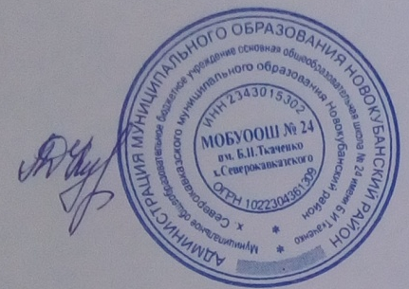 | Л.Д. Кулешова

